# МУНИЦИПАЛЬНАЯ ТЬЮТОРСКАЯ КОМАНДА

# Тьютор Черных Александр Александрович

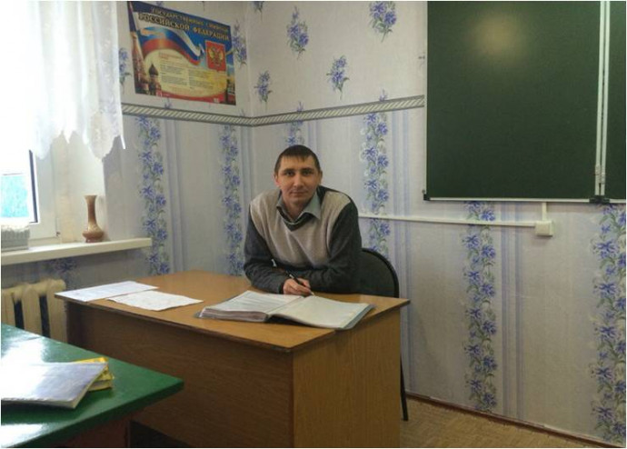

Черных Александр Александрович учитель истории и обществознания МКОУ "Плотавская средняя общеобразовательная школа". Электронная почта: Chernih047@mail.ru    <https://disk.yandex.ru/d/tUhw0DgxUIptRg>

  -           ***[Самопрезентация](https://disk.yandex.ru/d/tUhw0DgxUIptRg)***     

# Тьютор Воробьева Ольга Сергеевна

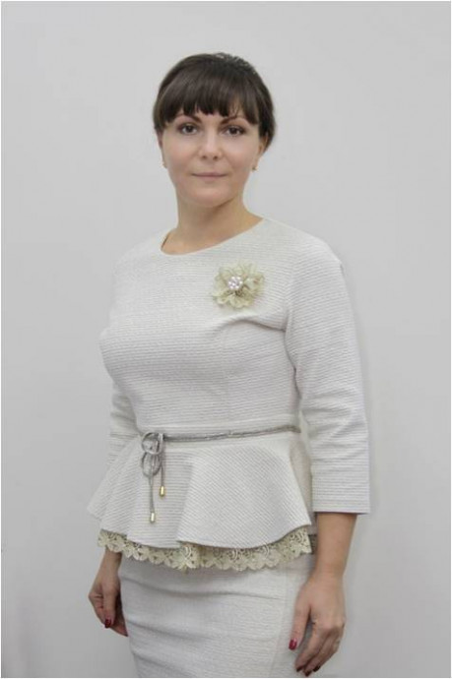

Воробьева Ольга Сергеевна учитель математики МКОУ"Черницынская средняя общеобразовательная школа". Электронная почта:[olya.vorobjeva2017@yandex.ru](mailto:olya.vorobjeva2017@yandex.ru) <https://disk.yandex.ru/d/VBTunxJQVE54kQ>

-           ***[Самопрезентация](https://disk.yandex.ru/d/VBTunxJQVE54kQ)*** 

# Тьютор Храмцов Олег Анатольевич



Храмцов Олег Анатольевич учитель географии МКОУ "Залинская средняя общеобразовательная школа". Электронная почта:[ol.hramtsow@yandex.ru](mailto:ol.hramtsow@yandex.ru) <https://disk.yandex.ru/d/xtIUc47gEry36Q>

-           ***[Самопрезентация](https://disk.yandex.ru/d/xtIUc47gEry36Q)***  

# Тьютор Тарасова Оксана Николаевна

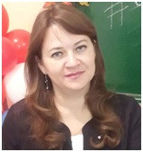

Тарасова Оксана Николаевна учитель начальных классов МКОУ "Залининская средняя общеобразовательная школа".  Электронная почта:[t260597m@yandex.ru](mailto:t260597m@yandex.ru)

<https://disk.yandex.ru/d/_Y6xIN4DQt8wug>

-     ***[Самопрезентация](https://disk.yandex.ru/d/_Y6xIN4DQt8wug)***

# Тьютор Сопина Марина Анатольевна

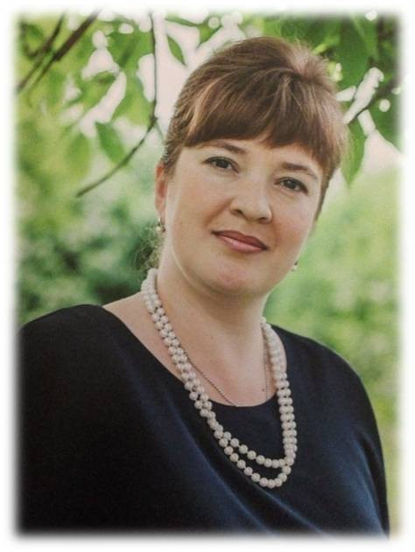

Сопина Марина Анатольевна учитель географии МКОУ "Ленинская средняя общеобразовательная школа с углубленным изучением отдельных предметов". Электронная почта:[mar.sopina2016@yandex.ru](mailto:mar.sopina2016@yandex.ru)

<https://disk.yandex.ru/d/KR7cWi92VhDLRw>

-           ***[Самопрезентация](https://disk.yandex.ru/d/KR7cWi92VhDLRw)*** 

# Тьютор Мартынцева Наталья Викторовна

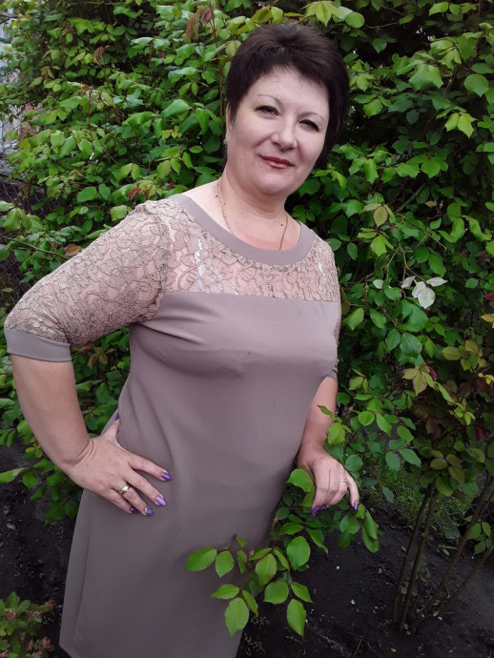

Мартынцева Наталья Викторовна, учитель начальных классов МКОУ "Большедолженковская средняя общеобразовательная школа"

email: [martyntsewa2016@yandex.ru](mailto:martyntsewa2016@yandex.ru)

<https://disk.yandex.ru/d/4VPbnNntPCXKtQ>

# Тьютор Семерова Анжелика Ивановна

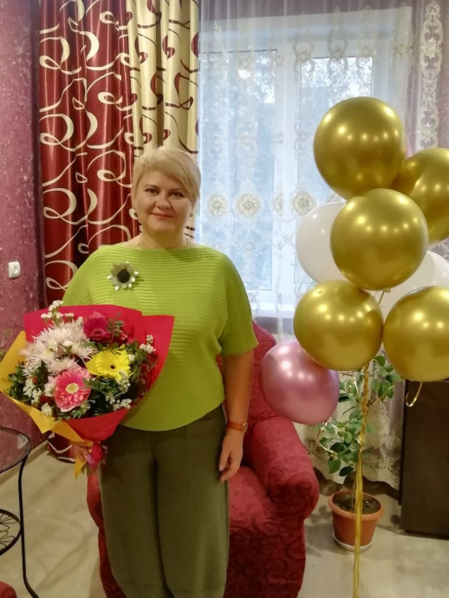

Семерова Анжелика Ивановна учитель русского языка и литературы МКОУ"Ленинская средняя общеобразовательная школа с углубленным изучением отдельных предметов", электронная почта: [semerova . anzhelika @ yandex . ru](mailto:semerova%20.%20anzhelika%20@%20yandex%20.%20ru" \o "электронная почта)

<https://disk.yandex.ru/d/gYhQe34VKjUAVw>

-           ***[Самопрезентация](https://disk.yandex.ru/d/gYhQe34VKjUAVw)***